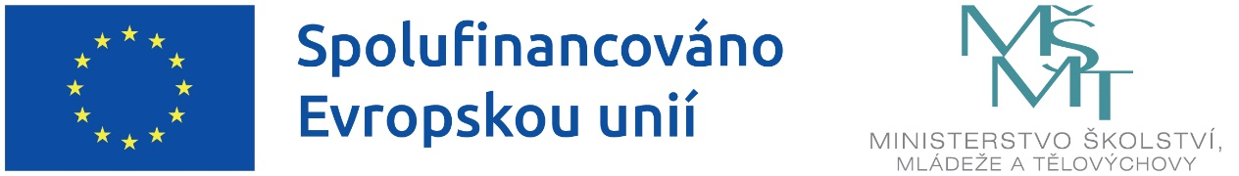

MAS Horní Pomoraví, o.p.s.

Vás srdečně zve na workshopv rámci projektu   
„MAP vzdělávání ORP Zábřeh IV“ CZ.02.02.XX/00/23_017/0008423

„Socioemoční učení“

**Lektorka: PhDr. Kateřina Palová**

**Pro koho: Ředitele/ky MŠ a vedoucí učitelky MŠ**

**Termín konání: 15. 2. 2024 od 16:15 – 18:30**

**Místo konání:** **MŠ Nemile (parkování u kulturního domu a pak cca 10 min pěšky)**

**Organizace: Ing. Ivica Másilková**

**Cena: Pro účastníky zdarma**

**Program:**

* Workshop Socioemoční učení se psycholožkou Kateřinou Palovou <https://socioemocniuceni.cz/>

**Přihlášení:**Na setkání je potřeba se **přihlásit** nejpozději **do 9. 2. 2024** [**ZDE**.](https://docs.google.com/forms/d/e/1FAIpQLSd6ElGG8LAh3ZGBBcEYitUMaUPrOLBtVvCvThnCaPaFwVTHJw/viewform?usp=sf_link)

**Počet míst je omezený. V případě velkého zájmu si vyhrazujeme právo, sdělit Vám, že účastnit se může jenom jedna učitelka z jedné MŠ, abychom pokryli co nejvíce MŠ v regionu.**

Kontaktní osoba: Ing. Ivica Másilková, [masilkova@hornipomoravi.eu,](mailto:masilkova@hornipomoravi.eu,%20) tel: 608 207 414

Na setkání s Vámi se těší projektový tým

*Tento projekt je spolufinancován Evropskou unií a státním rozpočtem ČR*

MAS Horní Pomoraví o.p.s., Hlavní 137, 788 33 Hanušovice, IČ: 277 77 146 [www.mapsumpersko.cz,](http://www.mapsumpersko.cz/) [www.mapzabreh.cz](http://www.mapzabreh.cz/)